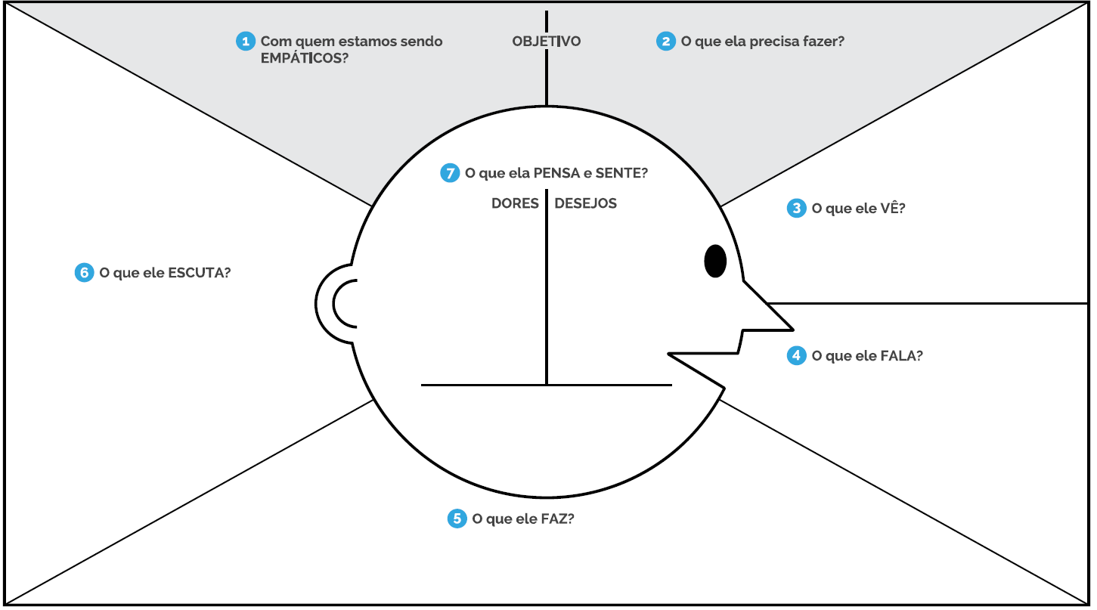
Quais tarefas ela precisa fazer?
Quem é a pessoa, em que papel ela está?
Quais são suas vontades, necessidades, esperanças e sonhos?
Quais são seus medos, frustrações e ansiedades?
O que ele vê em seu ambiente?
O que ele escuta de outras pessoas?
O que imaginamos ele falando?
O que ele faz hoje em dia?
Data:
Versão:
Desenhada para:
Desenhada por:

